Minuta
V Retiro Anual de Miembros

Reunión: V Retiro Anual de Miembros
Fecha: Miércoles 23 y Jueves 24 de noviembre del 2022
Horario: De 8:00 p.m. a 5:00 p.m.
Modalidad: Presencial- Hotel Tesoro Beach

- ASISTENTES
Dra. Cap. Karla Edith Triguero, Lic. Francisco Ortiz, Sr. Johalmo Estrada, Sra. Doris de Alvarado, Sr. Carlos Bonilla, Sra. Esmeralda Sorto, Sra. Consuelo Raymundo, Sra. Betty Jeannette Rodríguez, Sr. Erick Nilsson, Sr. William Hernández, Sra. Edith Guadalupe Chopín, Sr. Gabriel Escobar, Sra. Yanira Salazar, Dra. Maia Sofía Gómez, Lic. William Merino, Pastor Oscar Marroquín, Lcda. Susana Padilla, Dr. Anibal Quijano, Dra. Ana Guadalupe Flores, Dr. Julio Garay, Dr. Siro Argueta, Reverendo Saíl Quintanilla, Arq. Ricardo Engelhard, Dra. Verónica Ávalos, Dr. Salvador Sorto, Lcda. María Isabel Mendoza, Lcda. Alexia Alvarado, Lcda. Senia Hernández, Lic. Samuel Hernández, Lcda. Marta Alicia de Magaña y Lcda. María Eugenia Ochoa
- AGENDA

  - Saludo
  - Objetivos del evento y palabras de apertura: Normas de Convivencia y entrega de promocionales
  - Desarrollo de Taller costeo de servicios vinculados a VIH para MEGAS
  - Desarrollo del análisis económico. Vinculación entre la epidemiologia y la economía en el proceso de las intervenciones vinculadas al VIH.
  - Cierre del evento y toma de fotografía del grupo

- DESARROLLO
Punto 1: Saludo

El Lic. Francisco Ortiz, presidente del MCP-ES da la bienvenida al V Retiro Anual de Miembros del MCP-ES y agradece el tiempo tomado para esta actividad. Así como, agradece a las colegas de FANCAP por el apoyo técnico en el marco de este taller de dos días. A la vez, agradece a las y los colegas del MINSAL, ya que este taller de dos día fortalecerá las capacidades de las y los miembros del MCP-ES

Punto 2: Objetivos del evento y palabras de apertura: Normas de Convivencia y entrega de promocionales

Seguidamente, el presidente del MCP-ES da a conocer las normas de convivencia a los miembros que permitirán desarrollar la actividad de mejor manera.

Punto 3: Desarrollo de Taller costeo de servicios vinculados a VIH para MEGAS

El Asesor Regional en Estudios Económicos y Financieros de FANCAP, Lic. Samuel Hernández, saluda a las y los miembros del MCP-ES y menciona que el taller fortalecerá las capacidades de los equipos técnicos de miembros del MCP-ES, en aspectos metodológicos sobre el costeo estándar de servicios para reportar a MEGAS y de manera práctica. La temática abordar en el primer día está enfocada en la Metodología para el cálculo de costo estándar vinculados al VIH, la cual desarrollará los siguientes subtemas:Definición general, ventajas y desventajas; Definiciones operativas; Pasos para el cálculo de costo estándar; Costos directos:
Definición de los estándares de Recurso Humano; Definición de los estándares de los Insumos; Determinación del costo estándar de Servicios Básicos (Sb); Definición de los estándares de Equipamiento básico (E); Determinación del costo estándar de Infraestructura (If); Costos indirectos:
Determinación del costo estándar de Servicios administrativos (Sa); Determinación del costo estándar de Servicios generales (Sg) y Algunos ejemplos de costo total estándar vinculados a VIH/sida y la toma de decisiones.
Señala que se procederá a realizar un pre test con una duración de 10 minutos que permitirá conocer el conocimiento que tengan de la temática a impartir.
En ese sentido, inicia señalando que Los costos se constituyen exclusivamente por el área de producción, debido a que es la única que tiene relación directa con el proceso de fabricación del bien o la prestación de un servicio. Además, señala que el área administrativa o de apoyo, por su relación indirecta con el proceso productivo de la empresa, no constituyen erogaciones conceptualizadas como costos, sino que deben estimarse y reconocerse como gastos. Enfatizando que los costos y gastos se separan con la finalización de la cadena de producción, hasta donde llegan los costos e inician los gastos, así es como presenta el siguiente detalle:
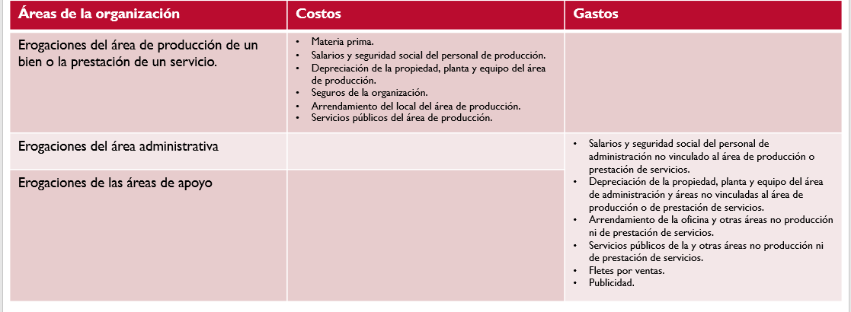
De esta manera, se hizo énfasis que el costo estándar es una norma o punto de referencia que se utiliza para determinar el desempeño. Por lo tanto, los costos estandarizados que pertenecen a los costos predeterminados son los que se deben utilizar en una empresa, proyecto o institución en concordancia con la condición de eficiencia de todo proceso fijado a través de estudios técnicos.
También que existen aalgunas ventajas y desventajas de aplicar el costo estándar en los servicios vinculados al VIH/sida, tales como:
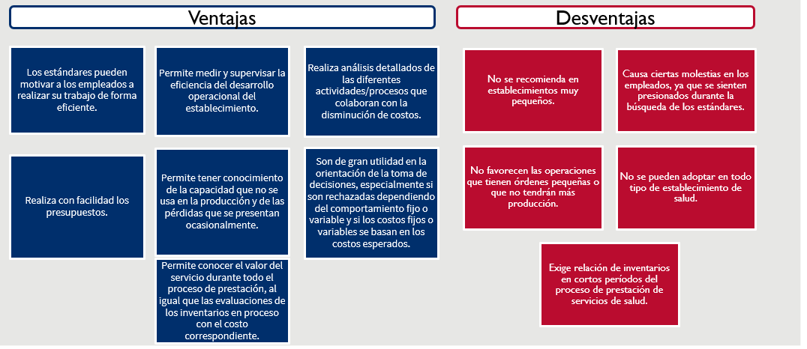
Es por ello, que el Lic. Samuel Hernández da a conocer que el costo estándar de los procedimientos médicos vinculados al VIH, representa el costo planeado que se establece antes que se inicie la producción y está basado, en estándar de cantidad y estándar de precio, los cuales siguen patrones de producción estándar, en condiciones de rendimiento eficiente de los recursos involucrados.
A manera de conclusiones de la primera sesión de trabajo permitió desarrollar conceptos sobre costo estándar de los servicios vinculados al VIH, aspecto necesario previo al desarrollo de las sesiones de trabajo práctico que realicen los países. A la vez, se buscó tener una base de lenguaje común sobre costo estándar y los pasos para su cálculo y se inició la exploración de la aplicación de los conceptos al campo de VIH. Se enfatizo la importancia que tienen los datos sobre gasto y el financiamiento en VIH para el desarrollo de análisis secundarios, necesarios para orientar la toma de decisiones en VIH.
Para mayor información puede acceder al siguiente enlace:https://view.officeapps.live.com/op/view.aspx?src=https%3A%2F%2Fmcpelsalvador.org.sv%2Fwp-content%2Fuploads%2F2023%2F01%2F1-ES-Taller-MCP-ES-COSTO-ESTANDAR-23NOV22.pptx&wdOrigin=BROWSELINK
Segundo Día: 24 de noviembre de 2022
El objetivo del segundo día del taller es fortalecer las capacidades de los equipos técnicos de miembros del MCP-ES para la generación de análisis secundarios sobre la sostenibilidad del financiamiento de la respuesta nacional al VIH.
El contenido a desarrollar fue el siguiente:
- Conceptos macroeconómicos básicos.
- Análisis macroeconómico. Sostenibilidad financiera de la respuesta nacional al VIH y las tendencias macroeconómicas.
- Análisis económico de la epidemiologia y la orientación del gasto de la respuesta nacional al VIH/sida.
- Desarrollo de post test (10min)
- Preguntas/reflexiones
El Lic. Samuel Hernández inicia abordando algunos conceptos macroeconómicos básicos, tales como: qué es una Política económica. En ese sentido, expresa que se puede definir la política económica como aquella parte de la ciencia económica que se ocupa de estudiar, de forma sistemática, todos los problemas que se derivan de la intervención pública dirigida de forma deliberada a la consecución de unos fines económicos concretos. Tomando en cuenta los principales objetivos de la política económica:
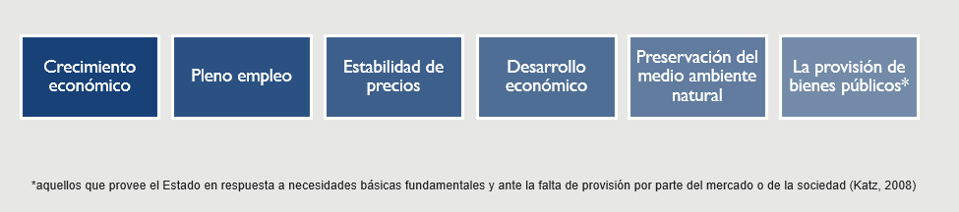
Seguidamente señala que la Macroeconomía y salud tienen un impacto de la salud en desarrollo económico. Manifestando que se pueden identificar tres factores fundamentales a través de los cuales los problemas públicos de la salud comienzan a ser un obstáculo para la alcanzar un desarrollo económico sostenible, estos son: reducción de la expectativa de vida por problemas de salud; aumento del gasto catastrófico en salud (hogares) y epidemias no controladas pueden erosionar la cooperación internacional, la estabilidad de política económicas y la estabilidad macroeconómica.
En el marco de la segunda jornada del taller se presentó un análisis económico de la epidemiologia y la orientación del gasto de la respuesta nacional al VIH/sida. En ese sentido, el Lic. Samuel Hernández expreso, que El Salvador tiene una epidemia de VIH concentrada, es decir una prevalencia menor del 1 % en población general estimándose para el 2019 una prevalencia del 0.6 % , estando la epidemia concentrada en poblaciones clave (PC) como lo son hombres que tienen relaciones sexuales con otros hombres (10.5 % HSH ), trabajadoras sexuales (8.1 % MTS ) y mujeres transgéneros (16.7 % Mtrans ). En este contexto con el fin de disminuir la progresión de la epidemia de forma más efectiva, las estrategias implementadas van dirigidas a la implementación de la prevención combinada y en especial los programas de diagnóstico y tratamiento del VIH dirigidas a PC, con énfasis en población masculina la cual concentra más del 60 % de los casos notificados.
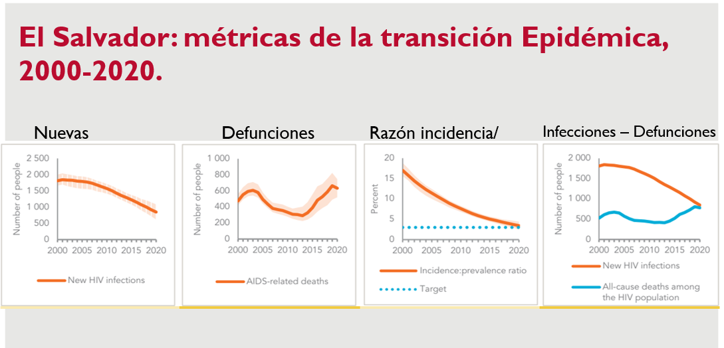
Es así como finaliza la segunda jornada con un análisis económico-vinculados a VIH/sida para detectar acciones y orientar la toma decisiones.
Para mayor información puede acceder al siguiente enlace:https://view.officeapps.live.com/op/view.aspx?src=https%3A%2F%2Fmcpelsalvador.org.sv%2Fwp-content%2Fuploads%2F2023%2F01%2F2-ES-Taller-MCP-ES-ANALISIS-ECONOMICO-24NOV22.pptx&wdOrigin=BROWSELINK
Las y los miembros del MCP-ES agradecieron la importancia de generar la gestión del conocimiento sobre temas de suma importancia en el quehacer que desempeñan.

Cierre del evento y toma de fotografía del grupo

El presidente Francisco Ortiz agradece a FANCAP por el apoyo; así como a la Dirección Ejecutiva por la logística de este taller.

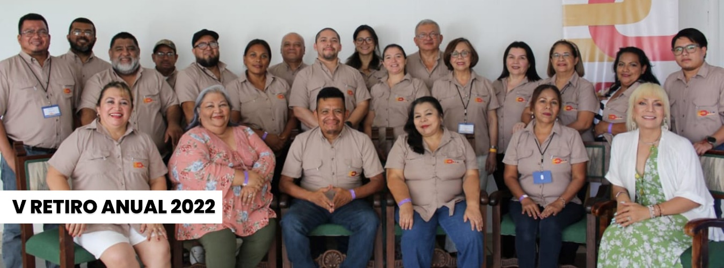

Lic. Francisco Ortiz
Presidente.

